**期末非连续性文本阅读卷**

一、阅读材料，完成练习。(9分)

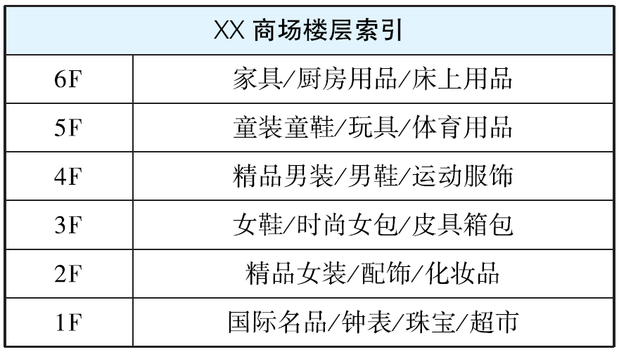

上面是某商场的楼层索引图，请根据要求选择正确的答案。(填字母)

1．“三八”妇女节，商场对所有的女性用品做活动，妈妈会去哪些楼层购物(　　)(3分)

A．一楼　三楼　四楼　六楼

B．一楼　二楼　三楼　四楼

C．一楼　二楼　三楼　六楼

2．后来，妈妈又去了五楼，她想买的东西应该不包括(　　)

(3分)

A．食品 B．童鞋 C．玩具

3．从上面的商场楼层索引图中，你发现消费人群量最大的是

(　　)(3分)

A．男性 B．女性 C．儿童

二、为了丰富同学们的课余生活，学校开设了许多的课外兴趣小组。四年级的张华也想参加兴趣小组，但是他只有周三和周四下午有时间。请根据表格内容完成练习。(8分)

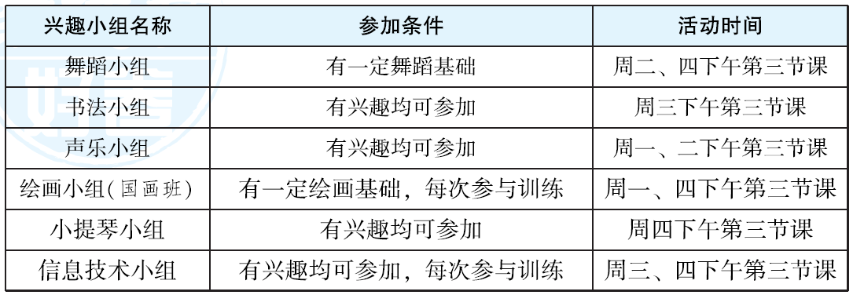

1.根据表格内容，张华可以参加的兴趣小组是(　　)(3分)

A．书法　小提琴　信息技术 B．小提琴　 信息技术　舞蹈

C．声乐　舞蹈　信息技术 D．书法　信息技术　舞蹈

2．张华很想参加绘画小组，但他从来没有学过绘画，请问他

能参加该兴趣小组吗？为什么？(5分)

____________________________________________________

三、随着科技的飞速发展，手机已经走进了千家万户。它成了我们的掌上电脑，给我们的生活带来了便捷和快乐。但近年来，许多不法分子利用网络进行诈骗，下图是2018年上半年手机诈骗受害人性别比例变化统计图，请根据统计图完成练习。(14分)



1．上图统计的是2018年(　　)半年手机诈骗受害人性别比例变化情况。(2分)

2．仔细观察统计图，我发现：男性受害比例最高的是(　　)月，受害比例最低的是(　　)月。女性受害比例最高的是(　　)月，受害比例最低的是(　　)月。(8分)

3．通过上图，我发现_____________________________________________。(4分)

四、只要你留心观察，便不难发现，学校里有许多同学戴上了眼镜。某学校针对学生近视这一现象做了一份调查报告，请你根据调查搜集到的相关数据，完成下面的练习。(9分)

某学校一至六年级学生视力情况调查统计表(调查人数：3200人)

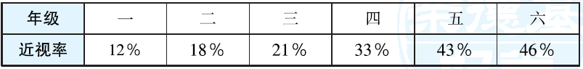

1.上表中，近视率最低的是(　　)年级，最高的是(　　)年级。

(2分)

2．请你用简洁的语言描述上面的调查统计表所揭示的问题。

(3分)

_______________________________________________________

3．请你写一则有关爱眼护眼的公益广告词。 (4分)

____________________________________________________

五、阅读材料，完成练习。(15分)

材料一：中国烟民已经超过3个亿，占全球吸烟人数的三分之一，二手烟民更是高达7.4亿人。每年约有120万人死于烟草诱发的相关疾病。——世界卫生组织资料

材料二：全球大约每6秒就有一个吸烟者死亡。一个十几岁就开始吸烟并连续吸烟20年或更长时间的人，要比从不吸烟的人平均少活20—25年。—— CCTV新闻

材料三：吸烟有害健康——烟盒上的警示语

1．材料一中，我们可以提取的信息是(　　　　)(多选)。材料二中，我们可以提取的信息是(　　)。(填字母，4分)

A．吸烟每年导致上百万人死亡 B．中国烟民队伍庞大

C．长期吸烟会缩短人的寿命

2．材料一运用了__________的说明方法，材料二运用了________、__________的说明方法。(6分)

3．三个材料主要为了说明______________。(5分)

六、育才小学四年级(1)班共有学生63人，其中男生36人，女生27人。下面是全班同学本学期阅读情况一览表，请根据表格内容完成练习。(18分)

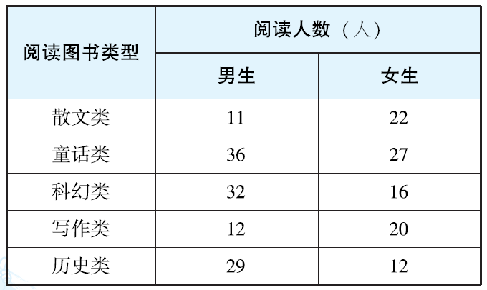

1.从上表中，我们可以看出男生最喜欢的图书类型是(　　　　)

类和(　　　　)类。女生最喜欢的图书类型是(　　　　)类和

(　　　　)类。(　　　　)类是大家都喜欢的图书类型。

(10分)

2．我发现：男生比女生明显选择得多的图书类型是(　　　　)

类和(　　　　)类。女生比男生选择得多的图书类型是

(　　　　)类和(　　　　)类。(8分)

七、阅读《醒脾开胃颗粒说明书》，完成练习。(19分)

【通用名称】醒脾开胃颗粒

【主要成分】谷芽、香橼、甘草、稻芽、佛手、使君子、荷叶、

白芍、冬瓜子(炒)。辅料：蔗糖、糊精。

【规格】每袋装14克

【剂型】颗粒剂

【是否处方】非处方

【功能主治】醒脾调中，升发胃气。用于面黄乏力，食欲低下，

腹胀腹痛，食少便多。

【用法用量】开水冲服，成人一次14克，一日2次，儿童及老

人遵医嘱。

【注意事项】1.忌食生冷油腻不易消化食物。2.不适用于脾胃阴

虚，主要表现为口干，舌红少津，大便干。3.小

儿及年老体弱者，应在医师指导下服用。4.孕妇

及糖尿病患者慎用。5.对本品过敏者禁用，过敏

体质者慎用。6.本品性状发生改变时禁止使用。

7.儿童必须在成人监护下使用。8.请将本品放在儿

童不能接触的地方。9.如正在服用其他药品，使

用本品前请咨询医师或药师。

【贮藏】密封。

1．“遵医嘱”的意思是__________________________。“食”

和“服用”都表示______的意思，不同的是：“食”多用

来表示________________________，而“服用”多用来表

示__________________。(8分)

2．醒脾开胃颗粒，成人每日喝______袋。(2分)

3．根据说明书内容判断下面的说法是否正确，对的打“√”，

错的打“×”。(6分)

(1)在服用醒脾开胃颗粒期间，朱红天天吃冰激凌。(　　)

(2)刘爷爷有糖尿病，就医开药时及时告诉医生。(　　)

(3)今天天气突然变冷了，王勇胃不舒服了，赶紧买了醒脾

开胃颗粒。(　　)

4．出现下面哪种情况，医生可能建议服用醒脾开胃颗粒

(　　)(3分)

A．9岁的林珍珍因为父母不在身边，没人照顾，感冒了，

食欲低下，全身乏力。

B．钟敏爱吃辣条，导致食欲不强。

C．刘华经常反胃，腹部胀痛，不想吃东西，面黄乏力。

八、下面是某市教育局公布的该市学生体质状况检测结果，请你根据表格内容完成练习。(8分)

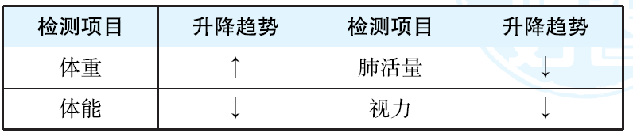

1．从上表中你获取的信息是：

_____________________________________________。(4分)

2．你为“阳光体育运动”写的宣传标语是：

_____________________________________________。(4分)

**期末非连续性文本阅读卷**

一、**1**.B　**2.**A　**3.**B

二、**1.**A

**2．**他不能参加绘画小组。因为绘画小组要求有一定绘画基础，每次参与训练，但他从来没有学过绘画，而且不能每次都参与训练，所以不符合要求。

三、**1**.上　**2.**二　五　五　二

**3．**男性比女性受害人数多

四**、1**.一　六

**2．**学生近视率总的来说呈上升趋势。

**3．**示例：预防近视，珍爱光明。

五、**1.A**B　C

**2．**列数字　列数字　作比较

**3．**吸烟的害处

六、**1.**童话　科幻　散文　童话　童话

**2．**科幻　历史　散文　写作

七、**1.**遵从医生关于用药量的嘱咐　吃　吃日常的东西　吃药品、补品

**2．**2　**3.**(1)×　(2)√　(3)×

**4．**C

八、**1.**该市学生的体重增加，身体素质下降。

**2．**示例：阳光运动，健康成长。